
Uned Gwybodaeth a Gwyliadwriaeth Canser Cymru
Ystadegau Swyddogol: Mynychder canser yng Nghymru, 2002-2022
Nodyn:
- Mae 'achosion o ganser' yn cyfeirio at 'Bob canser ac eithrio canser y croen nad yw'n felanoma (NMSC).'
- Mae 'cyfradd mynychder' yn cyfeirio at 'y gyfradd mynychder wedi'i haddasu yn ôl oedran'. Hynny yw, nifer blynyddol yr achosion newydd o ganser fesul 100,000 o bobl, gan ystyried y strwythur oedran gwahanol yn y boblogaeth honno o’u cymharu ag ardaloedd eraill a blynyddoedd blaenorol.
- Mae 'Pandemig' yn cyfeirio at y flwyddyn 2020.
- Mae 'cyn y pandemig' yn cyfeirio at y blynyddoedd 2018-2019.
- Diffinnir 'cam cynnar' fel diagnosisau Cam 1 a Cham 2 gyda'i gilydd.
- Diffinnir 'datblygedig' ​​fel diagnosisau Cam 3 a Cham 4 gyda'i gilydd.
Penawdau
Am y tro cyntaf, rydym yn adrodd ar y cam adeg ddiagnosis canser yn ôl amddifadedd ardal. Rydym hefyd yn adrodd ar ganserau niwroendocrin (NENs) a chanserau'r ysgyfaint o fath celloedd bach (SCLC).
Cynyddodd achosion newydd o ganser 18% yn 2022 (21,006 o achosion) o’u cymharu â blwyddyn gyntaf y pandemig (17,858 o achosion yn 2020). Erbyn 2022, roedd nifer yr achosion newydd yn uwch nag yr oedd cyn y pandemig (cyfartaledd blynyddol o 20,472 o achosion ar gyfer 2018-2019). Gallai hyn awgrymu dechrau dychwelyd i dueddiadau a welwyd cyn y pandemig (Ffigur 1), ynghyd ag adlamiad rhai o'r achosion na chanfuwyd yn ystod y pandemig.
Cynyddodd nifer yr achosion newydd o ganser yn agos at draean (31%) mewn ychydig dros ddau ddegawd (sef o 2002 i 2022). Roedd hwn yn gynnydd blynyddol cyfartalog o 1.5% (Ffigur 1).
Roedd y gyfradd mynychder canser 20% yn uwch yn yr ardaloedd mwyaf difreintiedig o’i chymharu â'r ardaloedd lleiaf difreintiedig yn 2022 (Ffigur 2). Mae'r bwlch hwn o 20% wedi parhau ers 2006.
Roedd dros hanner yr holl achosion o ganser yn 2022 mewn pobl 70 oed a hŷn. Mae'r patrwm hwn wedi parhau drwy gydol y blynyddoedd yr ydym yn adrodd arnynt (2002-2022). Mae proffil poblogaeth Cymru sy’n heneiddio yn egluro ein canfyddiadau; mynd yn hŷn yw'r prif ffactor risg ar gyfer datblygu'r rhan fwyaf o ganserau.
Gall effeithiau parhaol y pandemig barhau i ddylanwadu ar dueddiadau o ran mynychder canser yn y blynyddoedd i ddod. Byddwn yn parhau i fonitro ac adrodd ar y datblygiadau hyn wrth iddynt esblygu.

Cam adeg diagnosis yn ôl amddifadedd ardal
Wrth i amddifadedd gynyddu o'r pumed lleiaf i'r pumed mwyaf (20%) o ardaloedd difreintiedig yng Nghymru, cynyddodd cyfran y diagnosisau cam hwyr hefyd, gyda chyfran uwch o ddiagnosisau cam hwyr o’u cymharu â diagnosisau cam cynnar yn yr ardaloedd mwyaf difreintiedig rhwng 2011 a 2022 (Ffigur 3).
Gostyngodd cyfradd mynychder y diagnosisau o ganser cam cynnar yn ystod y pandemig yn 2020 ar draws pob lefel o amddifadedd ardal, tra bod cyfradd y diagnosisau cam hwyr wedi aros ychydig yn fwy sefydlog. Ymddengys fod hyn yn dechrau adfer yn y blynyddoedd wedi hynny (2021-2022), gyda chyfradd y diagnosisau o ganser cam cynnar a cham hwyr yn cynyddu ar draws bron pob lefel o amddifadedd ardal, gydag adferiad cryfach yn y cyfraddau cam cynnar.
Canser yr ysgyfaint a'r colon a'r rhefr (y coluddyn)
Roedd y gyfradd mynychder ar gyfer canser yr ysgyfaint 2.4 gwaith yn uwch yn y pumed (20%) o ardaloedd mwyaf difreintiedig, o’i chymharu â'r pumed (20%) o ardaloedd lleiaf difreintiedig yn 2022. Mae cyfradd yr achosion o ddiagnosis o ganser yr ysgyfaint cam hwyr yn sylweddol uwch nag achosion cam cynnar ar draws pob lefel o amddifadedd ardal (Ffigur 4).
Yn yr ardaloedd mwyaf difreintiedig, roedd cyfradd mynychder canser yr ysgyfaint cam hwyr 2.3 gwaith yn uwch nag ar gyfer achosion cam cynnar yn 2022. Mewn cymhariaeth, yn yr ardaloedd lleiaf difreintiedig, dim ond 2 waith yn uwch oedd cyfradd mynychder achosion cam hwyr nag achosion cam cynnar. Wrth gymharu cyfradd mynychder achosion cam hwyr yn yr ardaloedd mwyaf difreintiedig â chyfradd yr achosion cam hwyr yn yr ardaloedd lleiaf difreintiedig yn 2022, mae 2.6 gwaith yn uwch yn yr ardaloedd mwyaf difreintiedig. (Ffigur 4).
Yn yr un modd â chanser yr ysgyfaint, roedd gan ganser y colon a'r rhefr gyfradd uwch o ddiagnosisau cam hwyr o’i chymharu ag achosion cam cynnar ar draws pob lefel o amddifadedd ardal yng Nghymru drwy gydol 2011-2022 (Ffigur 5). Ehangodd y bwlch yn y cyfraddau rhwng diagnosisau cam cynnar a cham hwyr wrth i lefel amddifadedd ardaloedd gynyddu yn 2022.
Canser y fron mewn menywod a chanser y prostad
Mewn cyferbyniad â phroffil cam hwyr diagnosisau o ganser yr ysgyfaint a chanser y colon a'r rhefr, mae canserau'r fron mewn menywod a chanserau'r prostad yn tueddu i gael eu diagnosio yn gynharach.
Yn 2022, cafodd 72% o’r menywod a gafodd ddiagnosis o ganser y fron ddiagnosis yn gynnar. Roedd hyn yn debyg ar draws pob pumed (20%) o lefelelau amddifadedd ardal drwy gydol y cyfnod adrodd (2011-2022) (Ffigur 6).

Gostyngodd nifer y canserau prostad a gafodd eu diagnosio 23% yn ystod y pandemig cyn iddynt ddechrau cynyddu o 2021 ymlaen ar draws pob cam diagnosis, a phob pumed (20%) o lefel amddifadedd ardal. Fodd bynnag, roedd cyfradd y dynion a gafodd ddiagnosis yn hwyrach yn uwch nag ar gyfer achosion cam cynharach yn y pumed (20%) o ardaloedd mwyaf difreintiedig yn 2021 a 2022, tra bod gan ddynion yn y pedwar lefel arall o ardaloedd gynyddol llai difreintiedig gyfraddau uwch o ddiagnosisau cam cynnar (Ffigur 7).

Canserau niwroendocrin (NENs) a chanser yr ysgyfaint o fath celloedd bach (SCLC)
Yn 2022, roedd 359 o achosion o ganserau niwroendocrin epithelaidd (ac eithrio canser yr ysgyfaint o fath celloedd bach) a 231 o achosion o ganser yr ysgyfaint o fath celloedd bach yng Nghymru. Mae hyn yn gyfateb i gyfraddau mynychder o 11 achos a 7 achos fesul 100,000 o bobl, yn y drefn honno.
Rhwng 2016 a 2022, roedd canser yr ysgyfaint o fath celloedd bach yn cyfrif am 9.5% ar gyfartaledd o holl achosion canser yr ysgyfaint yng Nghymru bob blwyddyn.
Dilynodd cyfradd y canserau niwroendocrin epithelaidd duedd debyg i fathau eraill o ganser yn ystod y pandemig, gyda'r gyfradd yn gostwng cyn dechrau adfer yn y blynyddoedd canlynol (Ffigur 8).
Yn debyg i rai mathau eraill o ganser, roedd cyfradd mynychder canserau niwroendocrin epithelaidd yn uwch yn y pumed (20%) o ardaloedd mwyaf difreintiedig o’i gymharu â'r pumed (20%) lleiaf difreintiedig rhwng 2016 a 2022 (Ffigur 9).

Dolenni defnyddiol
Gellir gweld ein hystadegau am fynychder canser ar ein Hofferyn Adrodd ar Ganser yma.
Adroddir mynychder canser y croen nad yw'n felanoma (NMSC) ar wahân, a gellir gweld hynny yma.
I gael rhagor o wybodaeth am y fethodoleg a ddefnyddir mewn ystadegau swyddogol ynghylch mynychder canser a'r dadansoddiad newydd yn ymwneud â cham adeg diagnosis yn ôl amddifadedd ardaloedd, gweler y canllaw technegol yma.
I gael rhagor o wybodaeth am ganserau niwroendocrin, ewch i wefan Ymchwil Canser y DU yma: Neuroendocrine cancers | Cancer Research UK
Mae'r ddogfen hon hefyd ar gael yn y Saesneg yma (LINK).

Atodiad

Ffigur 1: Tueddiadau yn nifer blynyddol yr achosion newydd o ganser.
Pob canser ac eithrio NMSC, cyfrif, unigolion, pob oedran, Cymru, 2002-2022
Cynhyrchwyd gan Iechyd Cyhoeddus Cymru, gan ddefnyddio data cofrestru canser (WCISU)
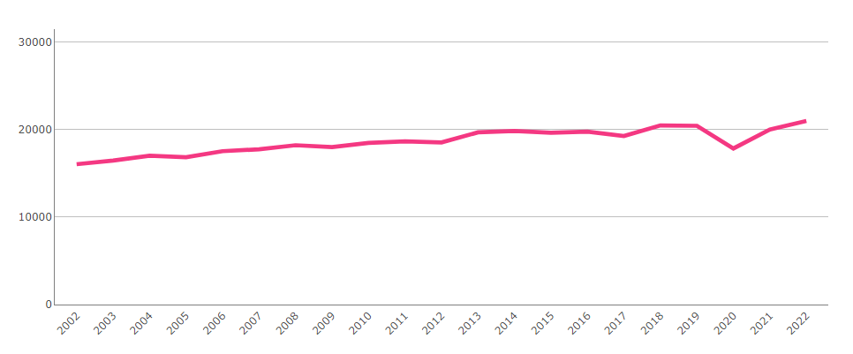

Ffigur 2: Tueddiadau mewn cyfraddau mynychder canser yn ôl pumed amddifadedd ardal.
Pob canser ac eithrio NMSC, cyfradd Ewropeaidd wedi'i safoni yn ôl oedran, unigolion, pob oedran, Cymru, 2002-2022
Cynhyrchwyd gan Iechyd Cyhoeddus Cymru, gan ddefnyddio data cofrestru canser (WCISU), amcangyfrifon canol-blwyddyn (MYE) (SYG) a Mynegai Amddifadedd Lluosog Cymru (MALlC) (LlC)
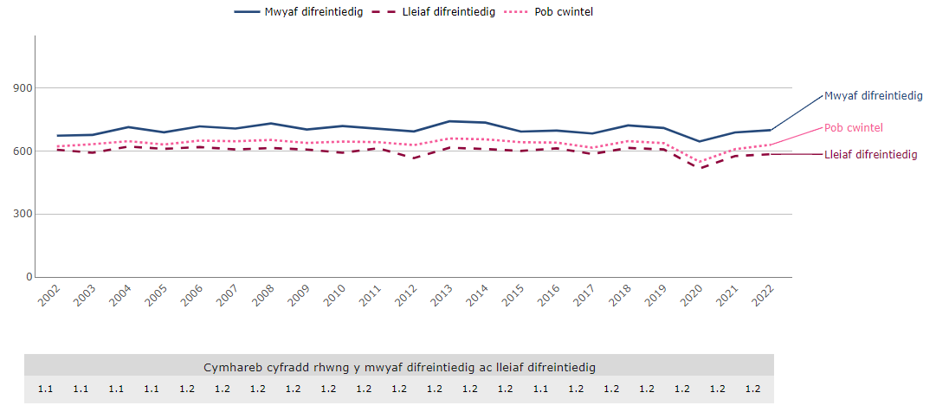

Ffigur 3: Tueddiadau yng nghyfran y diagnosisau cynnar a hwyr yn ôl pumed amddifadedd ardal.
Pob canser y gellir neilltuo cam iddo, cyfran (%), unigolion, pob oedran, Cymru, 2011-2022
Cynhyrchwyd gan Iechyd Cyhoeddus Cymru, gan ddefnyddio data cofrestru canser (WCISU), MYE (SYG) a MALlC (LlC)
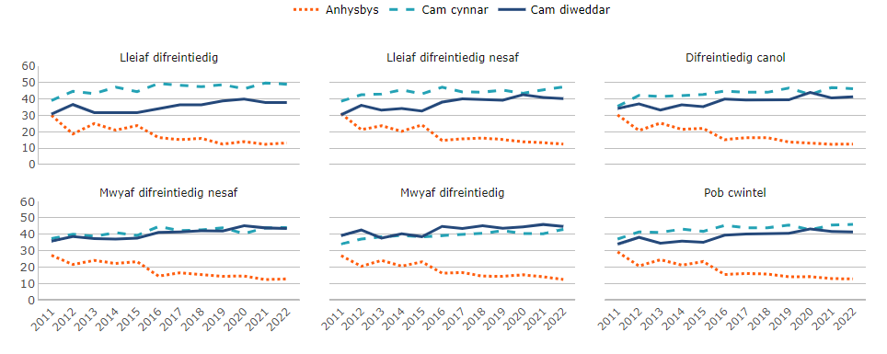

Ffigur 4: Tueddiadau mewn cyfraddau mynychder canser yr ysgyfaint yn ôl cam adeg diagnosis canser a phumedau amddifadedd ardal.
Canser yr ysgyfaint, cyfradd Ewropeaidd wedi'i safoni yn ôl oedran, unigolion, pob oedran, Cymru, 2011-2022
Cynhyrchwyd gan Iechyd Cyhoeddus Cymru, gan ddefnyddio data cofrestru canser (WCISU), MYE (SYG) a MALlC (LlC)
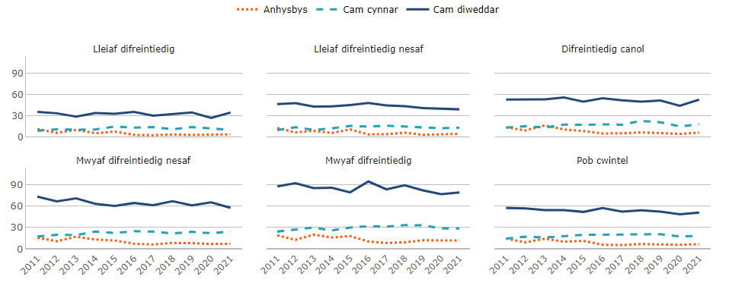

Ffigur 5: Tueddiadau mewn cyfraddau achosion canser y colon a'r rhefr yn ôl cam adeg diagnosis canser a phumedau amddifadedd ardal.
Canser y colon a'r rhefr, cyfradd Ewropeaidd wedi'i safoni yn ôl oedran, unigolion, pob oedran, Cymru, 2011-2022
Cynhyrchwyd gan Iechyd Cyhoeddus Cymru, gan ddefnyddio data cofrestru canser (WCISU), MYE (SYG) a MALlC (LlC)
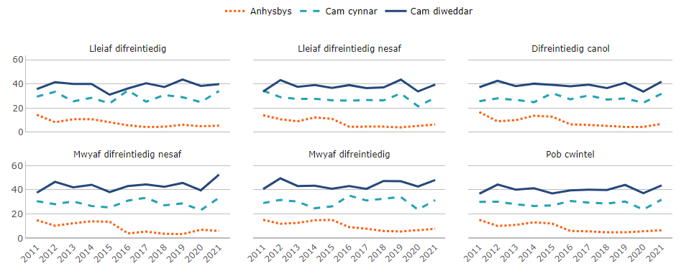

Ffigur 6: Cyfran y diagnosisau cynnar a hwyr o ganser y fron mewn menywod yn ôl pumed amddifadedd ardal yn 2022.
Canser y fron, cyfran (%), menywod, pob oedran, Cymru, 2022
Cynhyrchwyd gan Iechyd Cyhoeddus Cymru, gan ddefnyddio data cofrestru canser (WCISU), MYE (SYG) a MALlC (LlC)

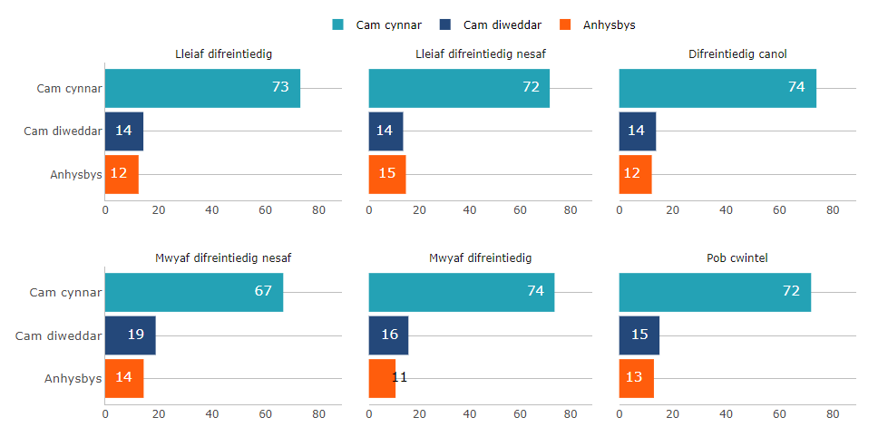

Ffigur 7: Tueddiadau mewn cyfraddau mynychder canser y prostad yn ôl cam adeg diagnosio canser a phumedau amddifadedd ardal.
Canser y prostad, cyfradd Ewropeaidd wedi'i safoni yn ôl oedran, dynion, pob oedran, Cymru, 2011-2022
Cynhyrchwyd gan Iechyd Cyhoeddus Cymru, gan ddefnyddio data cofrestru canser (WCISU), MYE (SYG) a MALlC (LlC)
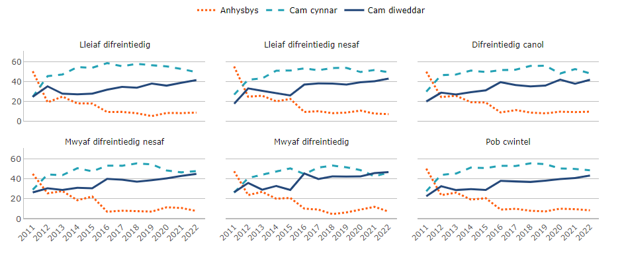

Ffigur 8: Tueddiadau yng nghyfradd mynychder canser niwroendocrin epithelaidd (ac eithrio canser yr ysgyfaint math celloedd bach).
NEN epithelaidd ac eithrio SCLC, cyfradd Ewropeaidd wedi'i safoni yn ôl oedran, unigolion, pob oedran, Cymru, 2016-2022
Cynhyrchwyd gan Iechyd Cyhoeddus Cymru, gan ddefnyddio data cofrestru canser (WCISU), MYE (SYG) a MALlC (LlC)
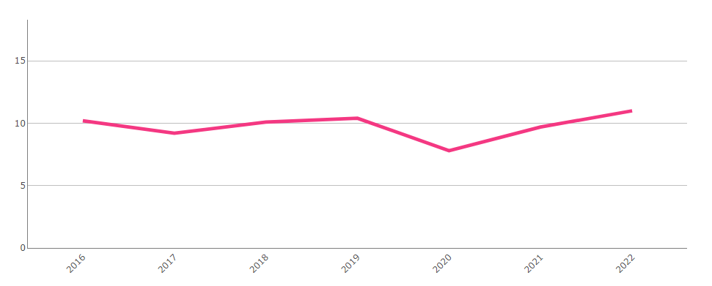

Ffigwr 9: Tueddiadau yng nghyfradd mynychder canser niwroendocrin epithelaidd (ac eithrio canser yr ysgyfaint math celloedd bach) yn ôl pumed amddifadedd ardal.
NEN epithelaidd ac eithrio SCLC, cyfradd Ewropeaidd wedi'i safoni yn ôl oedran, unigolion, pob oedran, Cymru, 2016-2022
Cynhyrchwyd gan Iechyd Cyhoeddus Cymru, gan ddefnyddio data cofrestru canser (WCISU), MYE (SYG) a MALlC (LlC)
